esercizio 2 settimana 1

posiziono 6 host e 2 switch,vado ad assegnare 6 indirizzi ip .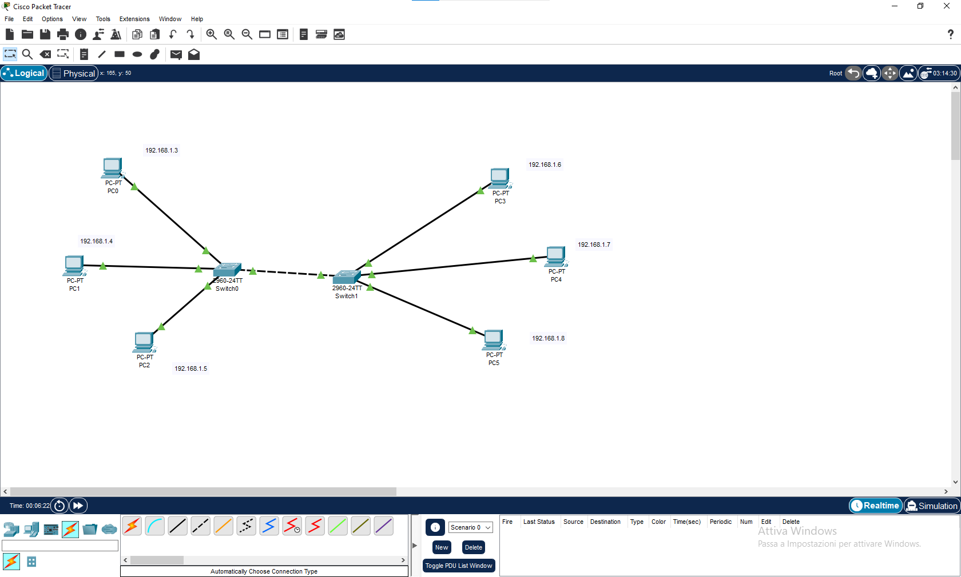

Attraverso il comando (ping),vado a vedere se i pc appartenenti alla rete comunicano

